实验九、nb锁

1 实验目的
基于wifi锁工程，实现nb锁功能。

2 实验内容
1、打开“wifi锁”工程。
2、编写代码，实现订阅和处理SIM7020驱动上报的事件。
3、编写代码，实现nb密码录入和删除。
4、编写代码，实现nb密码验证开锁。
5、编译工程，验证nb锁功能是否正确运行。

3 实验原理
当SIM7020模组收到数据时，SIM7020驱动会上报SIM7020_EVENT事件，并把收到的数据和长度一起上报给上层应用（菜单），上层应用需要根据当前状态处理该事件。
（1）添加用户
先初始化userToEdit结构体，设置密码类型为TYPE_NB，设置密码长度为收到的密码长度，拷贝密码字符到userToEdit.passWord.text数组；然后在屏幕上显示密码类型为“NB”；同时显示密码字符。添加用户流程如下图所示。
（2）编辑用户
由于nb验证方式的密码实际上还是字符密码，所以在编辑用户时与添加用户时的nb事件处理流程一样。如上图所示。
（3）nb密码验证
在主菜单中，当收到SIM7020_EVENT事件时，需要把密码与保存的用户进行匹配，如果匹配成功，则执行开锁，否则提示“密码错误”。实现方法是在mainMenu.c中的onSIM7020Event()函数调用checkAuth()函数，如果该函数返回0，则说明密码匹配失败，否则检查当前是否要进入设置菜单并且检查当前是否有管理员用户，如果有管理员用户并且该用户就是管理员，则进入设置，否则提示“密码错误”，如果当前不需要进入设置菜单，则说明密码匹配成功，执行一次开锁动作。流程图如下图所示。
为了实现SIM7020驱动事件的上报，还需要在eventManager中订阅事件。即在eventManager的registerEventCallback()中添加registerSIM7020Callback()函数，并且在unRegisterEventCallback()中添加unRegisterSIM7020Callback()函数。
最后，还需要在main函数中循环调用SIM7020驱动的SIM7020Process()函数。

4 实验步骤
- 使用Clion切换代码到“wifi锁”版本。
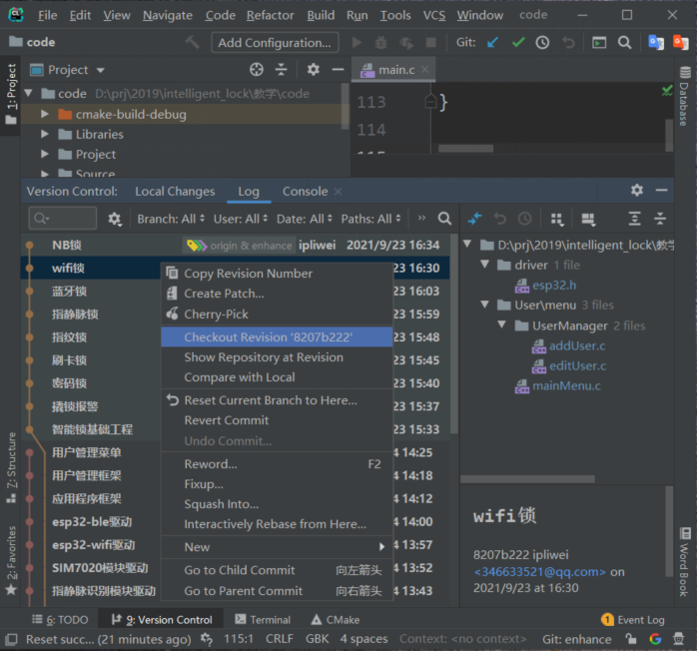
- 启动IAR集成开发环境，选择【File】->【Open Workspace】，打开该工程，如下图：
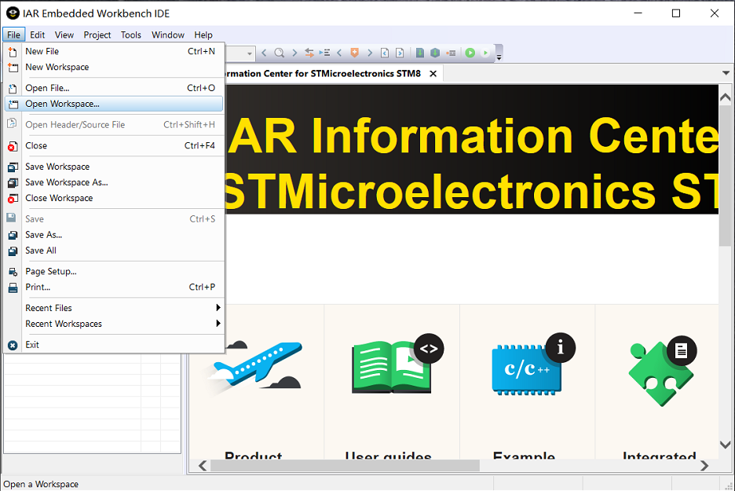
- 修改addUser.c，实现onSIM7020Event函数。
#ifdef SIM7020
static void onSIM7020Event(unsigned char *pPassword, unsigned char length) {
restartTimeOutChecking();
userToEdit.passWord.type = TYPE_NB;
userToEdit.passWord.length = length;
memset(userToEdit.passWord.text, 0, PASSWORD_LENGTH);
memcpy(userToEdit.passWord.text, pPassword, length);

OLED_Clear_line(4);
display_GB2312_string(0, 4, "密码类型:", 0);
display_GB2312_string(72, 4, passwordTypeMap[userToEdit.passWord.type], 0);

displayPassword(6, userToEdit.passWord.type, userToEdit.passWord.text, userToEdit.passWord.length);
}
#endif
- 修改addUser.c，在eventCallback()函数中添加SIM7020事件处理。
static void eventCallback(unsigned char event, unsigned char *pData, unsigned char length) {
switch (event) {
…
#ifdef SIM7020
case SIM7020_EVENT:
onSIM7020Event(pData, length);
break;
#endif
}
}
- 修改editUser.c，实现onSIM7020Event函数。
#ifdef SIM7020
static void onSIM7020Event(unsigned char *pPassword, unsigned char length) {
userToEdit.passWord.type = TYPE_NB;
userToEdit.passWord.length = length;
memset(userToEdit.passWord.text, 0, PASSWORD_LENGTH);
memcpy(userToEdit.passWord.text, pPassword, length);

OLED_Clear_line(4);
display_GB2312_string(0, 4, "密码类型:", 0);
display_GB2312_string(72, 4, passwordTypeMap[userToEdit.passWord.type], 0);

displayPassword(6, userToEdit.passWord.type, userToEdit.passWord.text, userToEdit.passWord.length);
}
#endif
- 修改editUser.c，在eventCallback()函数中添加SIM7020事件处理。
static void eventCallback(unsigned char event, unsigned char *pData, unsigned char length) {
switch (event) {
…
#ifdef SIM7020
case SIM7020_EVENT:
onSIM7020Event(pData, length);
break;
#endif
}
}
- 修改mainMenu.c，包含sim7020头文件并实现onSIM7020Event函数。
#ifdef SIM7020
#include "SIM7020.h"
#endif
#ifdef SIM7020
static void onSIM7020Event(unsigned char *pData, unsigned char length) {
restartTimeOutChecking();
if (checkAuth(0, TYPE_NB, pData, length) == 0) {
menuStatus = SHOW_TIPS;
showTips(PASSWORD_ERROR);
} else if (menuStatus == WAIT_PASSWORD_FOR_SETTING) {
if (CHECK_PASSWORD_FAIL != checkIsAdminPassword(0, TYPE_NB, pData, length)) {
finish();
onSettingMenuCreate();
} else {
menuStatus = SHOW_TIPS;
showTips(PASSWORD_ERROR);
}
} else {
unlockDoor();
onMainMenuCreate();
}
}
#endif
- 修改mainMenu.c，在eventCallback()函数中添加SIM7020事件处理。
static void eventCallback(unsigned char event, unsigned char *pData, unsigned char length) {
unsigned char sendBuf[2];
switch (event) {
…
case PRY_DOOR_EVENT:
playSound(SOUND_WARNING1,0);
onMainMenuCreate();
menuStatus = SHOW_TIPS;
showTips(PRY_DOOR_WARNNING);
#ifdef ESP32
#ifdef ESP32_BLE_MODE
esp32SendBleData("2", 1);
#endif
#ifdef ESP32_WIFI_MODE
sendBuf[0]=0x05;
sendBuf[1]=0x00;
esp32SendWifiData(sendBuf,2);
#endif
#endif
#ifdef SIM7020
sendDataBySIM7020("2", 1);
#endif
break;

case OPEN_DOOR_EVENT:
#ifdef ESP32
#ifdef ESP32_BLE_MODE
esp32SendBleData("1", 1);
#endif
#ifdef ESP32_WIFI_MODE
sendBuf[0]=0x04;
sendBuf[1]=0x00;
esp32SendWifiData(sendBuf,2);
#endif
#endif
#ifdef SIM7020
sendDataBySIM7020("1", 1);
#endif
break;

#ifdef FINGER_PRINT
case FINGER_PRINT_EVENT:
onFingerPrintEvent(pData, length);
break;
#endif

#ifdef FINGER_VEIN
case FINGER_VEIN_EVENT:
onFingerVeinEvent(pData, length);
break;
#endif

#ifdef ESP32
#ifdef ESP32_BLE_MODE
case ESP32_BLE_EVENT:
onESP32BleEvent(pData, length);
break;
#endif
#ifdef ESP32_WIFI_MODE
case ESP32_WIFI_EVENT:
onESP32WifiEvent(pData, length);
break;
#endif
#endif

#ifdef SIM7020
case SIM7020_EVENT:
onSIM7020Event(pData, length);
break;
#endif
}
}
- 修改eventManager，registerEventCallback()和unRegisterEventCallback()函数中分别注册和取消注册SIM7020事件。
#ifdef SIM7020
#include "SIM7020.h"
#endif
void registerEventCallback(OnEventCallback callback){
…
#ifdef SIM7020
registerSIM7020Callback(callback);
#endif
}

void unRegisterEventCallback(void){
…
#ifdef SIM7020
unRegisterSIM7020Callback();
#endif
}
- 修改board.h，增加SIM7020宏定义。
#ifndef LOCK_BOARD_H
#define LOCK_BOARD_H
…
//二选一
#define SIM7020
//#define ESP32
void boardInit(void);
#endif //LOCK_BOARD_H
- 修改SIM7020.c，替换DEVICE_ID、PRODUCT_ID和AUTH_INFO。
#define DEVICE_ID "\"739126600\""
#define PRODUCT_ID "407222"
#define AUTH_INFO "123456789"
- 修改main.c，包含SIM7020头文件并调用SIM7020驱动函数。
#ifdef SIM7020
#include "SIM7020.h"
#endif
void main(void) {
…
while (1) {
dateTimeProcess();
doorProcess();
keysProcess();
cardProcess();
#ifdef FINGER_PRINT
fingerPrintProcess();
#endif
#ifdef FINGER_VEIN
fingerVeinProcess();
#endif
#ifdef ESP32
ESP32Process();
#endif
#ifdef SIM7020
SIM7020Process();
#endif
if(isSleepMode() && isNoRunningTasks()){
sleep();
}
}
}
- 编译并烧写程序到实验平台。

5 实验结果
在信号切换菜单中切换主控制器直连SIM7020模块：
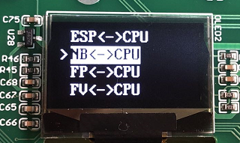
重启一下主控制器，可以在ONENET平台中查询到设备已经上线：
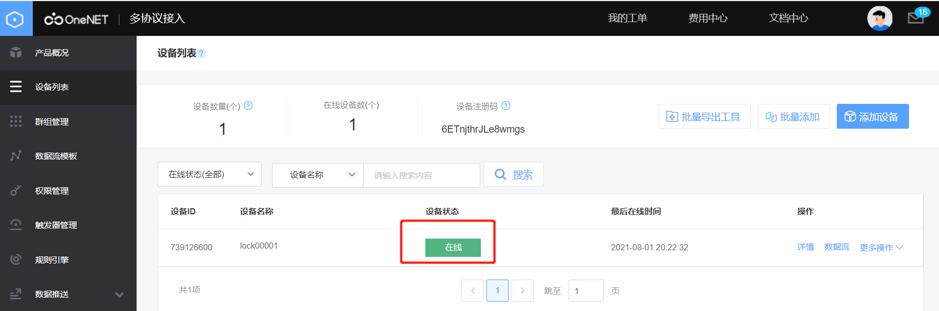
返回主界面，点击两次“#”键，进入设置菜单，如下图所示。
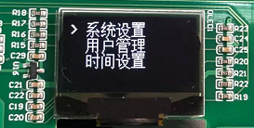
按“2”和“8”键上下选择菜单，选择“用户管理”并按一次“#”键，进入用户管理菜单，如下图所示。
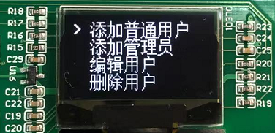
选择“添加普通用户”，按一次“#”键，进入添加普通用户菜单，然后在ONENET平台中下发密码：

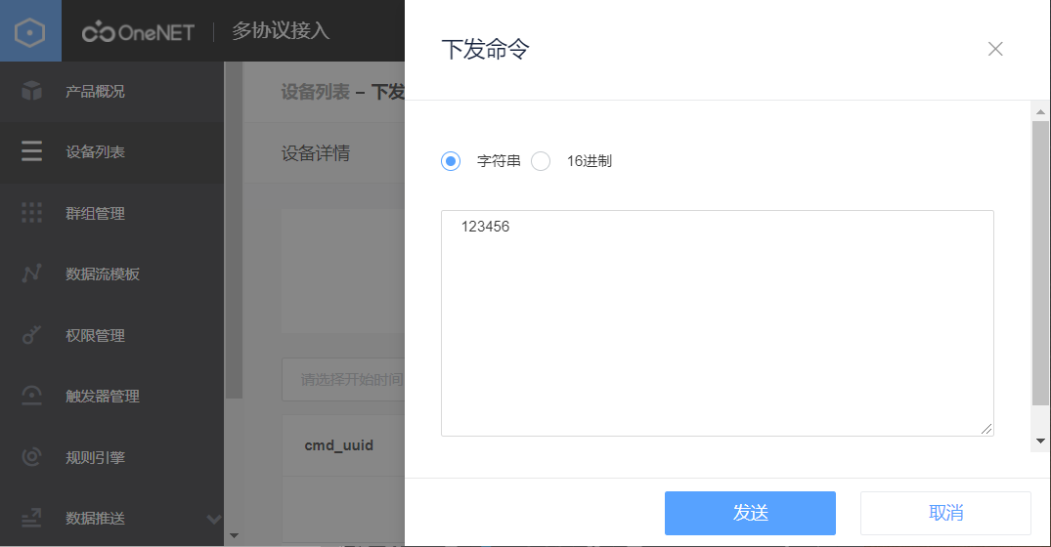
实验平台将收到该密码并显示在屏幕上，如下图所示：
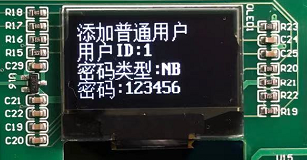
此时按一下实验平台的“#”键，屏幕提示“增加用户成功”：
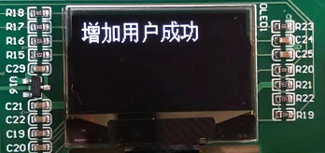
返回主界面，然后可以在ONENET平台中下发密码给实验平台，如：“123456”，则实验平台将执行开锁动作。

